**上海理工大学出版印刷与**

**艺术设计学院文件**

上理版艺〔2020〕4号

关于印发《低值品自主处置工作实施办法》的

通知

院内各部门：

为加强学院低值品管理工作，提高低值品使用效率，增强师生员工爱护资产的责任心和自觉性，结合学院实际制定并颁布《出版印刷与艺术设计学院低值品自主处置工作实施办法》，自印发之日起，请认真遵照执行。

特此通知。

出版印刷与艺术设计学院

2020年6月10日

出版印刷与艺术设计学院

低值品自主处置工作实施办法（试行）

第一章 总 则

**第一条** 为加强学院低值品管理工作，提高低值品使用效率，增强师生员工爱护资产的责任心和自觉性，根据《上海理工大学材料、低值品管理办法》（上理工【2019】215号）和《上海理工大学固定资产和低值品损失赔偿处理办法》（上理工【2019】214号）文件规定，结合学院实际，制定本办法。

**第二条** 低值品处置工作实行“统一领导，归口管理，分级负责，责任到人”的基本原则，严格处置程序，防止和杜绝资产的浪费和流失。

第二章 组织机构

**第三条** 学院成立低值品自主处置工作领导小组，负责学院低值品处置的组织实施工作。

组长：蔡锦达（院长）

组员：高 强（办公室主任、兼纪检监察员）

姜中敏（实验办主任、纪委委员）

如遇小组成员职务变动，依职务替代原则自然更换。

第三章 处置范围和形式

**第四条** 低值品处置范围包括资产管理系统中所有在账的低值品。电子产品类低值品的使用年限为3年，其他类型低值品的使用年限为5年。低值品达到使用年限，或因自然损坏而无法正常使用的，保管人可申请报废。

老师可从学校资产管理信息系统→台账管理→低值耐用卡片库路径查询到名下管理的低值品清单。

**第五条** 低值品处置形式：

（一）报废，是指经学院处置工作领导小组科学鉴定或按有关规定，对已不能继续使用的低值品进行产权注销的行为。

（二）报损，是指发生存货损失并执行损失赔偿后，按有关规定进行产权注销的行为。

第四章 处置程序

**第六条** 低值品处置一般按照以下程序进行：

（一）保管人申报。低值品保管人登录资产管理信息系统，对符合本办法第四条所述范围的低值品进行报废申请；或填写《低值品损失报告表》反馈至部门资产管理员处。

（二）部门审批。学院召开低值品自主处置领导小组会议，对报废/报损低值品的合规性、完整性、真实性进行审议。

（三）残值评估/赔偿核价。学院低值品自主处置工作领导小组组织对待报废低值品进行残值评估，并出具评估报告；资产处根据学院汇总提交的《低值品损失报告表》（见附件2）核定报损赔偿金额，并出具《赔偿书面通知》。

（四）收益上缴/赔偿费用。将低值品回收收益和资产处核定的赔偿金上缴至学校财务处。

具体操作流程可参见附件1：出版印刷与艺术设计学院低值品处置流程图。

第五章 附 则

**第七条** 学院纪委委员、监察员是低值品处置的日常监督员，配合学校资产处对学院的低值品处置情况进行随机抽查。

**第八条** 本办法未尽事宜由学院综合办公室负责解释。

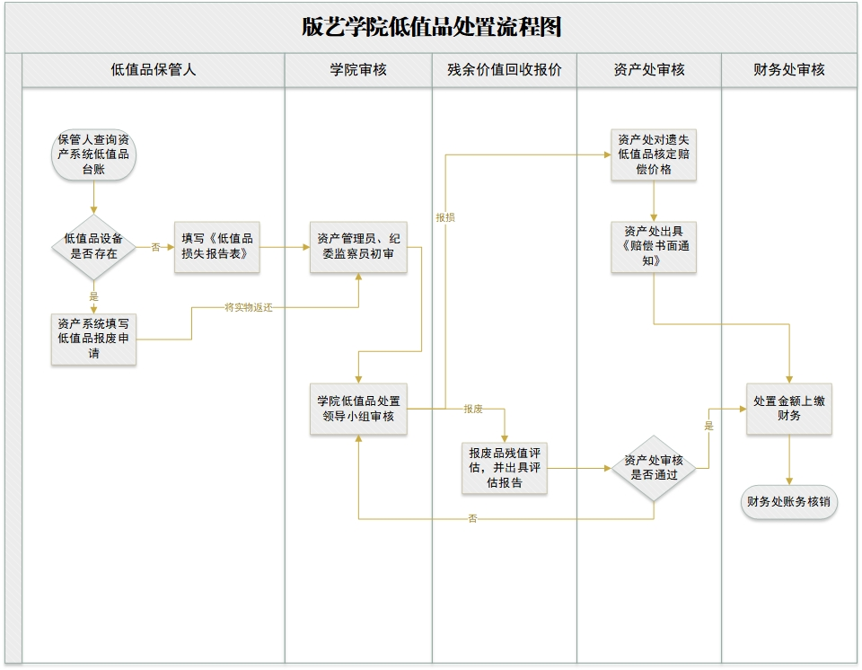附件1：

附件2： 低值品损失报告表

|  |  |  |  |  |  |  |  |
| --- | --- | --- | --- | --- | --- | --- | --- |
| 序号 | 低值品  编号 | 低值品  名称 | 价格 | 购置日期 | 安置地点 | 损失的  具体时间 | 损失原因 |
| 1 |  |  |  |  |  |  |  |
| 2 |  |  |  |  |  |  |  |
| 3 |  |  |  |  |  |  |  |
| 4 |  |  |  |  |  |  |  |
| 5 |  |  |  |  |  |  |  |
| 低值品保管人对低值品损失的情况说明：（可附页）  保管人签名： 证明人签名：  日期： 日期： | | | | | | | |
| 低值品保管部门意见：  部门负责人签名（部门盖章）：  日期： | | | | | | | |
| 资产设备与实验室管理处意见：  部门负责人签名（部门盖章）：  日期： | | | | | | | |

**报损部门： 保管人：**

学院办公室 2020年6月10日印